Муниципальное бюджетное дошкольное образовательное учреждение
комбинированного вида детский сад № 9
станицы Кугоейской муниципального образования Крыловский район.

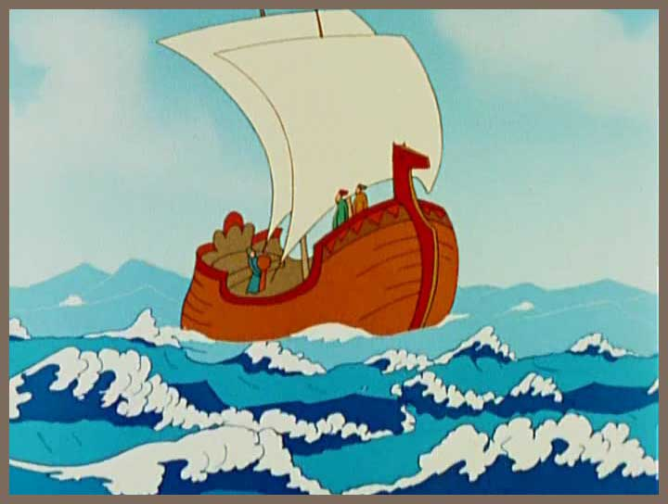

«Сказка в творчестве русских композиторов».
РИМСКИЙ-КОРСАКОВ. ОпЕРА "СКАЗКА О ЦАРЕ САЛТАНЕ "

Беседа о музыке для старших дошкольников

Провела:
Музыкальный руководитель
Шумакова В.В.

24.01.2014,,,, год
Цель:
- Познакомить детей с жанром оперы;
- Развивать интерес к классической музыке.
Задачи:
- Развивать эмоциональную отзывчивость на музыку, побуждать детей высказываться о характере музыкальных произведений;
- Учить различать средства музыкальной выразительности, сравнивая контрастные по содержанию произведения;
- Учить передавать характер музыкального образа в движении.

Музыкальный материал :
1) "Море" (вступление ко 2-му действию),
2) «Полёт шмеля»,
3) "Три чуда " (симфоническая картина-вступление к 4-ому действию).
Художественное оформление: презентация, портрет Н.А. Римского-Корсакова, иллюстрации сказки А.С.Пушкина « Сказка о царе Салтане».
Ход беседы:
Ребята, любите ли вы сказки?
Какие русские сказки вы знаете?
Кто сочиняет сказки?

Сегодня мы с вами совершим путешествие в мир сказки, в мир сказочной музыки. Отправимся в гости к царю Салтану. В какой сказке он живёт?

- В Сказке о царе Салтане"

Кто написал эту сказку? Александр Сергеевич Пушкин (слайд 2, показ книги).
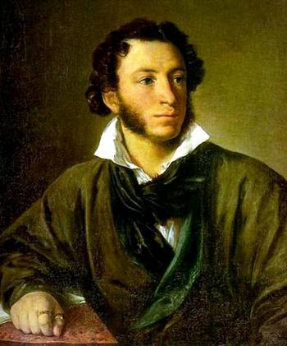

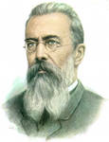
На сюжет прекрасной сказки написана опера " Сказка о царе Салтане ". Написал её великий русский композитор-сказочник Николай Андреевич Римский-Корсаков (слайд 3). Сказочником его зовут недаром, с его творчеством ярким цветом расцвела в русской музыке сказка. Сказка и песня всегда были душой народа. Именно в сказке народ высказывал светлую мечту о лучшей доле, о торжестве правды и победы добра над злом и несправедливостью. То же самое выразил Римский-Корсаков в своей музыке. Ни один композитор не написал так много музыкальных произведений на сказочные сюжеты, как Н.А. Римский-Корсаков. Он написал оперы: "Снегурочка", "Садко", "Золотой петушок", "Кощей Бессмертный " и многие другие произведения.

Сегодня мы немного познакомимся с оперой "Сказка о царе Салтане ". Все вы знаете «Сказку о царе Салтане» А. С. Пушкина. Помните? (слайд 4)

Три девицы под окном

Пряли поздно вечерком….

- Царь Салтан решил жениться и выбрал себе в жены одну из 3-х девиц. Ту, которая пообещала родить для батюшки - царя богатыря. Сестры никак не могли смириться с мыслью, что они не стали царицами, не знали, что и придумать от зависти и злости. Когда царь Салтан уехал на войну, Милитриса (так звали жену царя) родила сына, злые же сестры подменили гонцу письмо, и царь получил такое известие:

«Родила царица в ночь
Не то сына, не то дочь,
Не мышонка, не лягушку,
А неведому зверушку».
А дальше по приказу царя...
«И царицу в тот же час
В бочку с сыном посадили,
Засмолили, покатили
И пустили в океан -
Так велел - де царь Салтан» .
Звучит «Mope» (фрагмент - вступление ко 2-му действию, слайд 5).
Какое море изобразил композитор?
- Загадочное, с блестящими, мерцающими звездами. Широкое, могучее, грозное.
Кто исполняет? - Симфонический оркестр. ( перечислить группы инструментов симфонического оркестра
Волны выбрасывают бочку на остров, царевич Гвидон «отбивает дно», мать и сын теперь на воле. Здесь царевич встречает лебедь - птицу, которую спасает от злого коршуна. (слайд 6) В благодарность за это, волшебная лебедь - птица ведет Гвидона с Милитрисой в сказочный город Леденец. Гремят пушечные выстрелы, раздается торжественный колокольный звон, народ приветствует Гвидона. Но Гвидон и его мать Милитриса все думают о царе Салтане. На помощь приходит лебедь - птица. В кого она превращает царевича гвидона? Она превращает Гвидона в шмеля. (слайд 7)
Звучит «Полет шмеля»
Вы не раз слышали эту музыку. Музыкальный фрагмент оперы называется «Полет шмеля».
Как звучала музыка, какая она?
- Гудящая, шмелиная, построена на повторяющихся звуках.
- Быстрая или медленная?
- Очень быстрая, стремительная.
- Музыка грустная или радостная?
- Радостная.
Когда Лебедь превратила Гвидона в шмеля, шмель полетел за кораблем, забился в щель и поплыл в гости к славномуСалтану. Вот почему «Полет шмеля» звучит так радостно.
Итак, Гвидон прилетел к своему отцу в Тмутараканское царство. Там Гвидонслышит, как прибывшие к царю Салтану корабельщики рассказывают ему о тех чудесах, которые они видели на острове, в волшебном городе Леденце, о прекрасной Царевне - Лебеди, о белочке, которая грызет изумрудные орешки с золотыми скорлупками, о 33-ёх богатырях, выходящих из морских пучин.
Сейчас мы послушаем целую симфоническую картину. В ней композитор различными красками оркестра рассказывает об этих персонажах оперы, трех чудесах и городе Леденце. Эта музыка начинается с сигнала - призыва слушать сказку. Вы его услышите несколько раз на протяжении звучания музыки - он отмечает появление нового чуда.
Затем слышится музыка, которая обрисовывает сказочно - пышный город Леденец. Мелодия в высоком регистре напоминает серебристый светлый перезвон маленьких колокольчиков. Затем к этим колокольчикам присоединяются большие колокола. Музыка будет звучать громко, ярко, ликующим перезвоном. А затем появляется одно из трех чудес. А какое? Решать вам.
Ваша задача: услышать какое чудо появится 1-ым, какое 2-ым, а какое 3-им? И вслушивайтесь внимательно в музыку: слушайте, какая она, чтобы потом рассказать о ней, какими вам представляются эти три чуда.
А я вам напомню, как А.С. Пушкин рассказывает свою сказку:
«...Остров на море лежит.
Град на острове стоит.
С златоглавыми церквами,
С теремами и садами.
В городе житье не худо,
Вот какие там три чуда:.
Есть там белка, что при всех
Изумрудец вынимает,
А скорлупку собирает.
Кучки равные кладет,
И с присвисточкой поет,
При честном, при всем народе
«Во саду ли, огороде»
А второе в граде диво:
Море вздуется бурливо,
Закипит, поднимет вой,
Хлынет на берег пустой,
Разольется в шумном беге
И очутится на бреге
В чешуе, как жар горя
Тридцать три богатыря
Третье: там царевна есть,
Что не можно глаз отвесть,
Днем свет божий затмевает, Ночью землю освещает,
Месяц под косой блестит, .
А во лбу звезда горит...».
Понравилась музыка? Какая она в целом, кто может сказать?
- Сказочная, праздничная.
Какое чудо было первым? – Белка
Почему вы так решили, как звучала музыка?
-Легко, весело, игриво.
На какой жанр похожа: песню, танец или марш?
- На песню и танец.
Белочка напевает свою песенку и легко танцует.
Где звучит мелодия: наверху, внизу, в середине?
-Наверху.
Какой представляется белочка?
-Маленькой, грациозной.
Какое чудо было вторым? - 33 богатыря.
Почему вы так решили, как звучала музыка?
-Торжественно, воинственно, мужественно, могуче.
Какой жанр? - Марш.
Эта музыка похожа на военный марш. В ней чувствуется сила русского духа. Перед нами предстают сказочные богатыри. В музыке слышится рокот морских волн.
Какими представляются богатыри?
-Мужественными, могучими, сильными.
Какое 3-е чудо? - Царевна - Лебедь.
Какая музыка?
-Нежная, певучая, «узорчатая», широкая, плавная, мягкая, возвышенная.
Жанр? - Песенная.
Какой образ предстает перед вами?
-Прекрасная, нежная Царевна - Лебедь.
Конечно, как и в каждой сказке, в «Сказке о царе Салтане» все кончилось благополучно. Лебедь - птица превратилась в прекрасную девицу, и Гвидон женился на ней, а царь Салтан, заинтересовавшись чудесами, о которых ему рассказывали, решил сам поехать на остров Буян, чтобы посмотреть на них. Тут он встретился с царицей Милитрисойи своим сыном Гвидоном.
На радостях простили злых сестер - повариху и ткачиху. Сказка окончилась веселым пиром.
Итак, ребята, в какой сказке мы сегодня побывали?
(ответы детей).
Кто автор сказки?
(ответы детей).
Кто автор оперы?
(ответы детей).
Как называются музыкальные фрагменты этой оперы, которые мы слушали? Понравилась музыка сказки? Сейчас вы ее «нарисуете». Что хотите: море, шмеля, белку, 33 богатыря, царевну - Лебедь.
